Приложение
к постановлению
администрации города
от №

«Приложение 3
к постановлению
администрации города
от 17.03.2017 № 173
СХЕМА
размещения рекламных конструкций
по ул. Маерчака в Железнодорожном районе города Красноярска

масштаб 1:10000
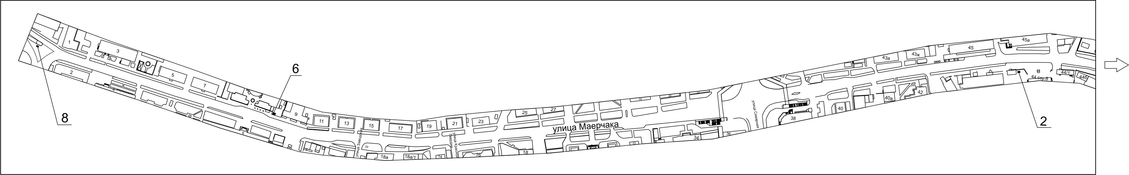
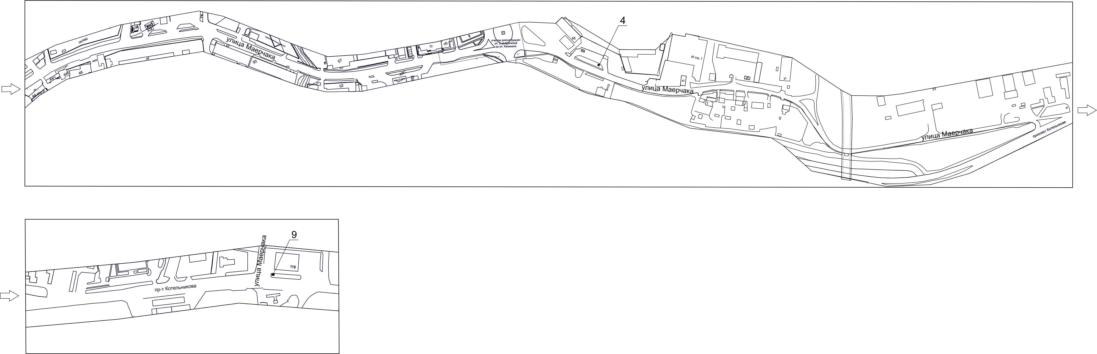

Примечания:

Номер на схеме | Адрес рекламного места | Тип конструкции
2 | ул. Маерчака, 44 | щитовая конструкция с размером информационного поля 6,0 м x 3,0 м (щит) либо щитовая конструкция с размером информационного поля 6,0 м x 3,2 м с автоматической сменой изображения (призматрон)
4 | ул. Маерчака, 65д | рекламная конструкция, выполненная по индивидуальному проекту, с размером информационного поля 2,0 м х 5,5 м
6 | ул. Маерчака, 6, на противоположной стороне дороги | светодиодный (электронный) экран с информационным полем размером 5,76 м х 2,88 м на железобетонном фундаменте, односторонний или двусторонний.  Внешние габариты рекламной панели составляют не более 6,46 м x 3,93 м.  Высота опоры от 4,5 м до 7,0 м, устанавливается под прямым углом к нижнему краю каркаса рекламной конструкции, может размещаться несимметрично относительно информационного поля со сдвигом в сторону проезжей части либо от нее.  Опора выполняется из профиля прямоугольного или квадратного сечения размером не более 0,35 м х 0,35 м или круглой трубы диаметром до 0,325 м»
8 | ул. Маерчака, 1, пересечение с ул. Республики | щитовая конструкция с информационным полем размером 3,7 м x 2,7 м (ситиборд), на железобетонном фундаменте, двусторонняя.  Внешние габариты рекламной панели составляют не более 4,4 м x 3,4 м.  Высота опоры от 2,5 м до 4,0 м, устанавливается под прямым углом к нижнему краю каркаса рекламной конструкции, может размещаться несимметрично относительно информационного поля со сдвигом в сторону проезжей части либо от нее.  Опора выполняется из профиля прямоугольного или квадратного сечения размером не более 0,35 м х 0,35 м или круглой трубы диаметром до 0,325 м»
9 | ул. Маерчака, 119, выезд с автомойки «25 часов» | щит (билборд) 6,0 м x 3,0 м либо призматрон 6,0 м x 3,0 м  Отдельно стоящая на земле рекламная конструкция, состоящая из фундамента, каркаса, информационного поля.  Внешние габариты рекламной конструкции не более 6,4 м х 3,4 м  Высота опоры 4,5 – 7,0 метров.  Фундамент должен быть заглублен и не должен выступать над уровнем земли.

Сведения о рекламных местах указываются в паспортах рекламных мест.».

